湖南安全技术职业学院

团学工作简报
第二十期

湖南安全技术职业学院学生与保卫工作处编 2012年5月11日
工作动态
- 四月份，学生与保卫工作处草拟和印发了《关于做好教室卫生大扫除的通知》、《关于给予钱尹同学处分的决定》、《关于给予刘检超等五位同学处分的决定》、《关于举办学院首届辅导员职业技能竞赛的通知》、《关于推选湖南省普通高校优秀学生党员的通知》、《关于表彰2012届院级优秀毕业生的决定》、《关于做好2012年应届毕业生返校期间相关工作的通知》、《关于做好全国公务员及学院单招考试期间相关工作的通知》、《关于做好五一劳动节放假期间相关工作的通知》共9份通知文件。
- 四月上旬，学生与保卫工作处拟定了《三月份学生日常管理工作情况汇总通报》，通过上传学管系统通报了三月份各系有关学管工作开展情况并对下阶段相关工作提出了整改要求。
- 四月份，学生与保卫工作处根据《“争创示范、有我一份”三风建设工作方案》继续组织开展该项工作并及时收集各系该月份有关三风建设工作书面总结。
- 四月份，学生与保卫工作处照常开展了各项学生日常量化管理检查评比工作，并将有关检查结果及时公布。
- 学生与保卫工作处依照《湖南安全技术职业学院学生违纪处分条例》并结合教务处的处理意见对在2012年3月全国计算机等级考试中严重违反考场纪律的5名学生进行了相应处分。
- 为进一步加强我院学生党建工作，发挥学生党员先锋模范作用，根据中共湖南省委教育工委《关于评选表彰湖南省普通高校优秀学生党员的通知》（湘教工委通〔2012〕28号）精神和学院工作要求，4月8日，院团委承办了此次推优的组织工作。最终，来自安全技术系的鲁祖云同学作为我院学生党员先锋模范被推荐到省教育工委。
- 为做好我院2012年单独招生考试工作，根据学院工作安排，学保处及时联系火车站、汽车南站和西站有关部门，院团委于4月21日组织学院主要学生干部赴各站点开展了接站工作，同时配合招生就业处做好了校内考生与家长的接待工作。
- 学生与保卫工作处认真组织各系开展了我院承担的2012年第61次全国高等教育自学考试、2011年公务员考试以及我院组织的单招考试考场的卫生大扫除和安全保卫工作，确保了四月份各阶段考务工作的圆满完成。另外，值得充分肯定的是院、系生活部全体成员和护校队全体成员为此付出的辛勤劳动和体现出的团结协作、坚持不懈的精神。
- 学生社团工作方面：4月初，院团委组织我院21个社团全面完成了协会负责人的换届工作，并举办了以下活动：
（1）4月19日，乒乓球协会组织全体会员赴星沙与星沙乒乓球俱乐部开展了友谊交流赛；
（2）4月21日，书法协会在学院主干道开展了书法展活动；
（3）4月22日，羽毛球协会参加了由长沙学院承办的“高校羽协联盟杯”比赛；
（4）4月27日，交谊舞协会邀请机电职院和工程职院交谊舞协会在我院知行楼1楼大厅开展了交谊舞交流活动。
- 四月份，院团委共组织了3次升国旗仪式，分别是4月9烟花爆竹工程系、4月16日安全技术系和4月23日经济贸易系。
- 四月份，学生与保卫工作处教育管理科共受理了两起学生学平险理赔案。
- 4月8日，经济贸易系第六届团员、学生代表大会胜利召开，在系部领导老师和全体学生的配合下，这次大会取得圆满成功，同时也选举出了新一届团总支、学生会的主要学生干部，为系部学生工作奠定了坚实基础。
- 四月份，在经济贸易系系党总支、团总支、学工办的大力支持和指导下，系团总支、学生会开展了一系列校园文化活动，分别有：团总支组织部开展的“点钞大赛”、心理部开展的“心事墙”、系学生会开展的“安全知识竞赛”，这些活动的开展丰富了学生的课余文化生活，也增强了系部团、学队伍的向心力和凝聚力，在师生中起到了积极的影响作用。
- 为保护学生的人身、财产安全，经济贸易系在四月份加大了安全稳定和防火防盗工作力度，在系部领导和辅导员的共同努力下，积极做好了安全知识宣传教育工作，加强了学生安全防范意识，同时坚持每天晚自习时间安排学生干部在校园内巡逻，有效降低了安全事故的发生机率。
- 四月上旬，经济贸易系全体辅导员老师通过组织各班推荐，并经系部审核，最后确定了第20期入党积极分子推优名单，该项工作严格按照选拔程序，推荐了38名入党积极分子参加学院业余党校学习，并根据学院的文件精神，推荐了会计0902班毛婷同学参加湖南省省级优秀共产党员的评选。
- 4月29日下午，烟花爆竹工程系召开全体教师工作会议，系党总支杨吉明副书记就如何开展教学工作和学生工作做了重要部署和安排，并在会上指出培养学生一定要达到社会需求的标准，着力培养学生的诚信品德、吃苦耐劳的品性和自我学习的能力。

活动掠影
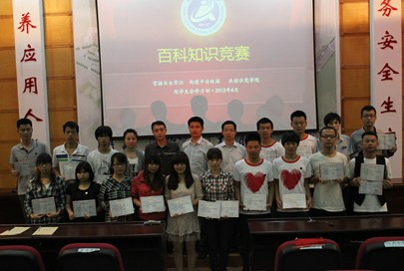
- 为全面加强校园安全文化建设，帮助全院学生全面了解、掌握安全常识，共创平安、和谐校园，院团委于4月6日—27日举办了我院“第六届百科知识竞赛之校园安全知识竞赛”。 本次知识竞赛以“掌握安全常识 构建平安校园 共创示范学院”为主题，经过初赛、复赛、决赛三个环节的激烈竞争，最终，应用外语系代表队勇夺冠军，安全技术系和经济贸易系代表队分获亚军和季军。
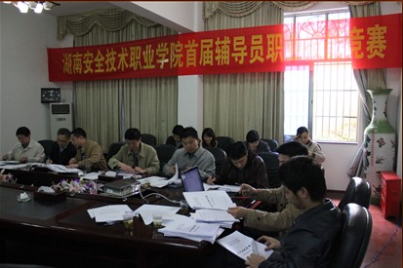
- 为引领我院辅导员工作向着职业化、专业化的道路发展，促进各系辅导员之间相互交流学习，进一步提高全院辅导员的职业技能和服务水平，根据中共湖南省委教育工委《关于举办全省首届高校辅导员职业技能竞赛的通知》（湘教工委通〔2012〕27号）要求，院团委承办了我院于2012年4月6日至4月16日组织的首届辅导员职业技能大赛的赛事准备工作，在各系党总支和全体学管工作老师的积极参与下，本次比赛圆满落幕。
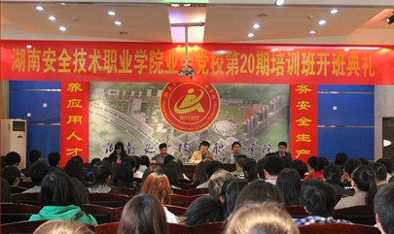
- 为加强对我院入党积极分子的培养，促进入党积极分子熟悉和掌握党的基本知识，树立起崇高的共产主义理想和正确的世界观、人生观、价值观，及时把优秀青年学生和教职工吸收进党组织，根据我院业余党校2012年培训班工作方案，院团委今年继续承办我院业余党校的各项日常工作，并在4月19日举办第20期培训班开班典礼，开始了本期培训班的各项日常教学与管理工作。
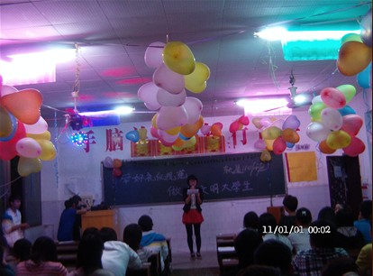
- 为加强对学生的思想教育，院团委于4月26日组织全院各班召开了以“学好礼仪规范 争做文明学生”为主题的班会，并于4月27日组织各班开展了以“安全伴我行”为主题的班刊评比工作。最终，轨道1101班和会计1101班以优异成绩获得本月主题班会第一名，矿安1101班获得本月主题班刊的第一名。
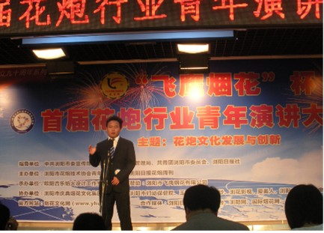
- 为提高学生的语言表达能力，培养学生的竞争意识，更好地为花炮行业输送全面发展的人才，4月18日，烟花爆竹工程系党总支组织部分学生参加了浏阳市花炮技术协会青年人才分会主办的“飞鹰烟花”杯首届花炮行业青年演讲大赛，经过激烈角逐，我院花炮1101班段海波和烟花1101班龙敏两位同学以丰富的演讲内容和极具有感召力的演讲表现赢得了评委们的一致好评，最终以优异的成绩顺利进入复赛。
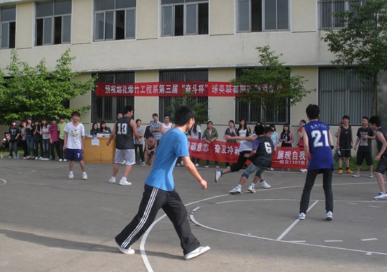
- 为丰富同学们的业余生活，增强学生的身体素质，培养学生的团队意识和集体荣誉感，加强各班学生之间的交流和友谊，烟花爆竹工程系在4月19日本着“友谊第一 比赛第二”的宗旨举办了第三届“奋斗杯”球类联赛。比赛分为羽毛球、篮球、兵乓球三个项目班级团体赛和羽毛球单项赛，学生通过参与比赛，充分展现了学生的青春活力和拼搏精神，进一步提高了学生的综合素质。在本届比赛过程中，系部老师非常重视，对学生活动进行了指导并亲临赛场观看篮球比赛，同时与学生们一起练习羽毛球，这些都大大地增进了师生间的感情。

情况通报
- 2012年上学期四月份日常量化月总评情况：本月全院系部综合量化评比排名情况是第一名（电气与信息工程系）、第二名（安全技术系）、第三名（应用外语系电气与信息工程系）、第四名（烟花爆竹工程系），第五名（经济贸易系）；本月班级综合量化评比前十名（第1名到第10名）分别为测绘1101、文秘1001、工商管理1101、市场营销1101、烟花1101、测绘1102、商务英语1101、会计1102、电子1101、会计1101；班级量化评比后十名（第41名到第50名）分别为花炮1001、烟花1001、应用英语1152、建筑1102、影视1001、会计1001、应用英语1151、工商管理1001、冷水江1001、采矿1102。
- 班级到课率情况：全院现共计50个肄业班级。4月份抽查各系部上课班级，电气与信息工程系综合平均到课率为78.9%、安全技术系综合平均到课率为72.4%、应用外语系综合平均到课率为68.0%、经济贸易系综合平均到课率为81.4%，烟花爆竹工程系综合平均到课率为76.6%。其中平均到课率在90%以上的班级5个，分别是测绘1101、文秘1001、工商管理1101、计算机英语1001、市场营销1101；另外，平均到课率在80%--90%的班级18个，其余27个班级平均到课率在80%以下。
- 学习环境、上课秩序及晚自习情况：通过组织检查，全院班级教室卫生及学生上课、晚自习秩序方面整体情况基本正常，但依然存在学生卫生文明意识不强，没有养成良好的日常学习生活习惯的问题，如教室卫生打扫不够彻底、班级（包括毕业班）卫生保洁工作不及时以及学生无故旷课，上课迟到、早退，带早餐进教室，上课打瞌睡，晚自习自觉学习观念不强、氛围不浓，不能正确接受和主动遵守晚自习的规章制度等，以上问题在检查评比当中表现得还是较为突出。
- 生活环境情况：全院现在大一、大二年级共有353间寝室，院宿管部在四月份对所有肄业班级学生寝室内务卫生进行了检、抽查。现将具体情况汇总通报如下：文明寝室共计110间（31.2%），合格寝室共计174间（49.3%），不合格及脏乱差寝室共计69间（19.5%）。其中电气与信息工程系39间寝室，文明寝室14间（35.9%），合格寝室17间（43.6%），不合格及脏差乱寝室8间（20.5%）；应用外语系45间寝室，文明寝室28间（62.2%），合格寝室14间（31.1%），不合格及脏乱差寝室3间（6.7%）；安全技术系148间寝室，文明寝室41间（27.7%），合格寝室77间（52.0%），不合格及脏乱差寝室30间（20.3%）；经贸系73间寝室，文明寝室1间（1.4%），合格寝室46间（63.0%），不合格及脏乱差寝室26间（35.6%）；烟花爆竹工程系48间寝室，文明寝室26间（54.1%），合格寝室20间（41.7%），不合格及脏乱差寝室2间（4.2%）。通过以上统计，我们发现大部分学生寝室内务卫生合格，但是开学以来暴露出的不少问题依然存在，例如卫生清扫不及时，室内物品摆放不统一，网线、电线布局不规范，较为凌乱，学生的惰性较大，床架上乱挂衣服，被子未叠的情况较为严重。同样，通过检查发现，文明寝室基本集中在大一年级，而不合格及脏乱差寝室主要还是集中在大二年级，女生整体情况比男生要好。

下月工作
- 举办第三届“五四”演讲比赛
- 召开2011-2012年度“五四”团内总结与表彰大会
- 筹备第六届“闪亮之星”校园歌手大赛
- 庆祝共青团成立九十周年系列活动
- 筹备第二届“包粽子”大赛
- 完成5月份团学简报
- 安全知识专家讲坛专题讲座（三）
- 团学系统工作交流和校园安全文化创建工作
- 5.25心理健康活动月：1、心理素质拓展训练营；2、心理健康教育讲座；3、“心理心愿墙” 及“健康从心开始，快乐由我传递”签名活动；4、心理健康知识图片展；5、“健康从心开始，快乐由我传递”班刊评比；6、心理电影展播；7、心理主题班会评选；8、举办第二届心理情景剧大赛。
- 发放2012春季高职国家助学金
- 2012届毕业生征兵报名工作
- 月度消防检查、安全周活动、学生安全手册编印工作

